

**INSTITUTO SUPERIOR TECNOLOGICO PRIVADO CIBERTEC CARRERAS PROFESIONALES**

**ÁNALISIS Y DISEÑO DE SISTEMAS I**

**Versión 1.0.4**

**“Acciones Correctivas y Auditorías Internas del SGSI”**

**Integrantes:**

**Morales Navarro, Mirella (Coordinadora) Balbin Rivadeneyra, Angelo Marcel Iparraguirre Alanya, Carlos Genaro Romero Urbina, Adhemar Alessandro Condori Copari, Luis Angel**

**TERCER CICLO SECCIÓN T3CL SEMESTRE 2022-01**

**CARRERAS PROFESIONALES**

**CIBERTEC**

**Lima Centro, 2022**

HISTORIAL DE REVISIONES

|  |  |  |  |  |  |
| --- | --- | --- | --- | --- | --- |
| Versión | Autor | Descripción | Fecha de Elaboración | Fecha de Revisión | Revisado por |
| 1.0.0 | Grupo | Situación Actual del Negocio del primer procedimiento | 09/04/2022 | 11/04/22 | Profesor  Raúl Jiménez |
| 1.0.1 | Grupo | Avanzamos hasta la Situación Actual del Negocio de ambos procedimientos | 22/04/2022 | 29/04/22 | Profesor  Raúl Jiménez |
| 1.0.2 | Grupo | Especificación de los Casos de Uso de Negocio | 14/05/2022 | 20/05/22 | Profesor  Raúl Jiménez |
| 1.0.3 | Grupo | Especificación de Software | 24/05/2022 | 06/06/22 | Profesor  Raúl Jiménez |
| 1.0.4 | Grupo | Modificación del documento | 7/06/2022 | 12/06/2022 | Profesor  Raúl Jiménez |
| 1.0.5 | Grupo | Modificación del diagrama de actividades | 10/06/2022 | 10/06/2022 | Grupo de trabajo |
| 1.0.6 | Grupo | Elaboración de reglas de negocio | 11/06/2022 | 11/06/2022 | Grupo de trabajo |
| 1.0.7 | Grupo | Elaboración del glosario | 12/06/2022 | 12/06/2022 | Grupo de trabajo |

**CONTENIDO**

1. Antecedentes 4

2. Objetivos 5

3. Alcance 5

**3.1.** **Dentro del alcance** 5

**3.2.** **Fuera del alcance** 5

**3.3.** **Restricciones** 5

**3.4.** **Supuestos** 6

4. Situación Actual del Negocio (AS IS) 6

**4.1.** **Lista de Casos de Uso del Negocio** 8

**4.1.1.** **Lista de Actores de Negocio** 9

**4.1.2.** **Diagrama General de Caso del Negocio** 9

5. Situación Propuesta del Negocio (TO BE) 10

**5.1.** **Lista de Casos de Uso de Negocio** 10

**5.1.1.** **Lista de Actores del Negocio** 10

**5.1.2.** **Diagrama General de Caso de uso del Negocio** 11

**5.1.3.** **Especificación de los Casos de Uso del Negocio** 11

**5.2.** **Realización de los Casos de Uso de Negocio** 15

**5.3.** **Lista de Trabajadores de Negocio** 15

**5.4.** **Lista de Entidades de Negocio** 17

**5.5.** **Diagrama de Clases de Negocio** 19

**5.5.1.** **DCN- Acciones Correctivas del SGSI** 19

**5.5.2.** **DCN- Auditorías Internas del SGSI** 20

**5.6.** **Diagrama de Actividades de Negocio** 21

**5.6.1.** **CUN01- Gestión de Acciones Correctivas del SGSI** 21

**5.6.2.** **CUN02- Gestión de Auditorías Internas del SGSI** 22

6. Reglas de Negocio 24

7. Glosario de Términos del Negocio 25

# **Antecedentes**

La Superintendencia del Mercado de Valores (SMV), conocida anteriormente como la Comisión Nacional Supervisora de Empresas y Valores (CONASEV), se trata de un organismo público descentralizado adscrito al Ministerio de Economía y Finanzas del Perú. Cuya finalidad es la de promover el mercado de valores, resguardar a las empresas cotizantes y normar la contabilidad de estas. Además de cuidar el cumplimiento de la Ley del Mercado de Valores.

En sus inicios fue fundada como la Comisión Nacional Supervisora de Empresas y Valores (CONASEV) el 28 de mayo de 1968, en el marco del primer gobierno del presidente Fernando Belaúnde Terry, iniciando sus funciones el 3 de junio de 1970. Durante el golpe de estado del General Juan Velasco Alvarado vio interrumpida su actividad, que volvió a partir de la promulgación del Decreto Ley N.º 18302. Mientras que el 30 de diciembre de 1992, mediante el Decreto Ley N.º 26126, se da forma a la norma que regula dicha entidad, además de estableciéndola como institución pública del Sector Economía y Finanzas en el país.

La principal finalidad de la SMV es el resguardar y proteger a los inversionistas, además de la eficiencia y transparencia de los mercados que estén bajo su supervisión, y una correcta formación de precios e información para los inversores y sus fines de buscar ganancias. La SMV dispone de personería jurídica de derecho público interno y goza de autonomía funcional, administrativa, económica, técnica y presupuestal

|  |  |
| --- | --- |
| ***El problema de*** | Incidentes de seguridad de la información / Violación al SGSI |
| ***afecta a*** | Sistema de Gestión de Seguridad de la Información (SGSI) |
| ***El impacto asociado es*** | Gestión de acciones correctivas / Gestión de auditoría interna |
| ***una adecuada solución sería*** | Automatizar el proceso de gestión de acciones correctivas y auditorías internas |

# **Objetivos**

1. Agilizar un 20% el análisis de causas raíz con respecto al año anterior
2. Ejecutar un 10% más rápido las acciones correctivas con respecto al año anterior
3. Facilitar la obtención del análisis y atención de hallazgos encontrados en un 50% para el año 2023
4. Mejorar la administración de las auditorias internas en un 25% con respecto al año anterior.

# **Alcance**

* 1. **Dentro del alcance**

*[En esta sección deberá incluir el alcance funcional del producto software, dicho alcance se encuentra también definido en el documento de Planificación de Proyecto (PP). Es posible detallar el alcance siempre y cuando no varíe en cuanto al original definido en el PP.*

*Nota: Para los cursos de ADSI y ADSII se define después de haber sido obtenida la Matriz de Actividades Vs. Requisitos.]*

* 1. **Fuera del alcance**

*[En esta sección deberá incluir lo que no es parte del alcance funcional del producto software. Se puede tomar como referencia lo indicado en el documento de PP. Es posible detallar lo que queda fuera del alcance siempre y cuando no varíe en cuanto al original definido en el PP.*

*Nota: Para los cursos de ADSI y ADSII se define después de haber sido obtenida la Matriz de Actividades Vs. Requisitos.]*

* 1. **Restricciones**

*[En esta sección deberá incluir las restricciones de la solución propuesta relacionados al software, hardware y a la funcionalidad, así como lo referido a los límites que impone la empresa contratante en el desarrollo del producto software.]*

*Nota:*

*Para el caso de los cursos de quinto y sexto ciclo puede tomar como referencia la sección de restricciones del documento de planificación de proyecto (PP).*

* 1. **Supuestos**

*[En esta sección deberá incluir los principales supuestos relacionados con la implementación del sistema y lo referido a lo que la empresa contratante posee a nivel de tecnologías de información.]*

*Nota: Para el caso de los cursos de quinto y sexto ciclo puede tomar como referencia la sección de supuestos del documento de planificación de proyecto (PP).*

# **Situación Actual del Negocio (AS IS)**

Las actividades para el proceso de acciones correctivas del SGSI comienzan cuando el Gerente General del Área de Gestión de Mejora solícita acciones correctivas (SAC) para la mejora continua del SGSI. Para ello el responsable será el Oficial de Seguridad de la Información (Oficial de SI) quien contactará con un Analista para hallarla causa de raíz, estos implementarán el criterio de los 3 ¿por qué? para obtener un mejor análisis.

Una vez terminada la evaluación, El Oficial de SI completa el formato de Solicitud de Acción Correctiva y de Mejora (FOR-SIG-GEM-001) con la información relevada en el punto anterior. A continuación, el Implementador de las actividades planificadas en la SAC procede a ejecutar las acciones, según lo planificado, e informa al Oficial de SI la culminación de las actividades.

El Oficial de SI actualiza la SAC con la información proporcionada por el implementador. Luego el Oficial de SI evalúa si las acciones implementadas dieron solución a la necesidad que origino la SAC. En caso la solución implementada no mitigue completamente el hallazgo que dio origen al SAC se realiza un nuevo análisis y replanteo de la solución en coordinación con el implementador. En caso contrario, el Oficial de SI actualizará la SAC con el resultado de la verificación de la implementación y cierra la SAC.

El proceso de auditorías internas del SGSI comienza cuando Gerente General, del Área de Gestión, realiza la solicitud del proceso. Por ello el Oficial de SI planifica anualmente en coordinación con las partes involucradas en el proceso y lo registra en el Plan Operativo Institucional (POI) e informa al Comité de Gobierno Digital.

El Oficial de SI elabora los términos de referencia (TDR) para la contratación del servicio de auditoría interna del SGSI, teniendo en cuenta los perfiles mínimos estipulados, luego se prosigue con las actividades de procedimiento: Requerimiento, elaboración y aprobación de expedientes de contratación de los procedimientos de selección.

El analista de la Unidad Logística comunica mediante el correo al Oficial de SI sobre la suscripción de la orden de servicio por parte del proveedor. El Oficial de SI crea el expediente en el SMVVirtual Para el control, seguimiento y presentación de los entregables del servicio. Luego se verifica que todas las firmas estén correctas. Una vez firmado, se coordina con Mesa de Servicios y solicita los accesos del Representante del Equipo de Auditoria para las comunicaciones, y se informa los recursos a ser utilizados por el Representante del Equipo de Auditoria, tales como: correo electrónico, laptop, acceso a unidad de RED, VPN, Escritorio Remoto, etc.

El Oficial de SI entrega al Representante del Equipo de Auditoría los formatos y plantillas que deben de seleccionar uno de acuerdo con el caso para así considerar la ejecución de la Auditoría Interna, estos documentos son: Procedimiento de Auditoría Interna del SGSI (PRO-SIG-VES-001), Plan de Auditoría Interna (FOR-SIG-VES-008) y el Informe de Auditoría Interna (FOR-SIG-VES-009). El Representante del Equipo de Auditoria elabora el Plan de Auditoría Interna (FOR-SIG-VES-008) en coordinación con el Oficial de SI y lo remiten por Trámite Documentario. El Oficial de SI revisa el Plan de Auditoría Interna (FOR-SIG-VES-008) en el expediente respectivo, realiza los ajustes necesarios en coordinación con los entrevistados y comunica al Representante del Equipo de Auditoria el resultado de la revisión a través del SMVDoc de acuerdo con el procedimiento de Ejecución de contratos de servicios.

Una vez aprobado, el Analista de Seguridad de la Información y Continuidad, con el apoyo del Oficial de SI realiza la reserva de las salas y convocatorias por correo indicando el plan. El Representante del Equipo de Auditoria solicita la documentación para presentarla al inicio de la auditoria. El Analista de Seguridad de la Información y Continuidad con el apoyo del Oficial de SI, recopila la información solicitada y la copia en la unidad de RED preparada para la Auditoría. El Representante del Equipo de Auditoria revisa la documentación e inicia la reunión de apertura, confirmando las cláusulas, los horarios, responsables y procesos a ser auditados.

El Representante del Equipo de Auditoria ejecuta las entrevistas según el Plan de Auditoría Interna aprobado, revisa los procesos previstos y se recogen evidencias objetivas a través de entrevistas, observación de actividades y revisión de documentos con la finalidad de verificar y evaluar la implementación y efectividad del SGSI. Culminada las entrevistas, el Representante del Equipo de Auditoria elabora el Informe de Auditoría Interna (FOR-SIG-VES-009), en el cual se especifican las conclusiones para un mayor entendimiento de los resultados y se listan los siguientes tipos de hallazgos de acuerdo con el resultado: No Conformidad Mayor, No Conformidad Menor, Observación y Oportunidad de Mejora. El Auditor Líder convoca al Oficial de SI a la reunión de cierre de la Auditoria y presenta el informe con los hallazgos encontrados. El Oficial de SI procede a la revisión del Informe y realiza el análisis y atención de los hallazgos y oportunidades de mejora conforme a lo establecido en el Procedimiento de Acciones Correctivas del SGSI (PRO-SIG-GEM-001) y el Procedimiento de Mejora Continua del SGSI (PRO-SIG-GEM-002) según corresponda. Finalmente culmina el procedimiento.

* 1. **Lista de Casos de Uso del Negocio**

|  |  |
| --- | --- |
| **Caso de uso del**  **negocio** | **Descripción** |
| Un dibujo de una persona  Descripción generada automáticamente con confianza baja  Gestión de acciones Correctivas del SGSI | En este caso, el AN se encarga de solicitar una evaluación de acciones correctivas del SGSI |
| Un dibujo de una persona  Descripción generada automáticamente con confianza baja  Gestión de Auditorías internas del SGSI | En este caso, el AN se encarga de gestionar las Auditorías internas de SGSI que serán ejecutadas en el transcurso |

* + 1. **Lista de Actores de Negocio**

|  |  |
| --- | --- |
| **Actores de negocio** | **Descripción** |
| Diagrama  Descripción generada automáticamente con confianza media  Gerente General del Área de Gestión | El Gerente General del Área de Gestión es el encargado de solicitar un proceso de acciones correctivas del SGSI en el sistema |
| Diagrama  Descripción generada automáticamente con confianza media  Representante de  Equipo de Auditoría | El Representante de equipo de Auditoria es el encargado de coordinar los planes principales para la reserva de auditorías internas del SGSI |

### **Diagrama General de Caso del Negocio**

# **Situación Propuesta del Negocio (TO BE)**

* 1. **Lista de Casos de Uso de Negocio**

|  |  |
| --- | --- |
| **Caso de uso del**  **negocio** | **Descripción** |
| Un dibujo de una persona  Descripción generada automáticamente con confianza baja  Gestión de acciones Correctivas del SGSI | En este caso, el AN se encarga de solicitar una evaluación de acciones correctivas del SGSI |
| Un dibujo de una persona  Descripción generada automáticamente con confianza baja  Gestión de Auditorías internas del SGSI | En este caso, el AN se encarga de gestionar las Auditorías internas de SGSI que serán ejecutadas en el transcurso |

* + 1. **Lista de Actores del Negocio**

|  |  |
| --- | --- |
| **Actores de negocio** | **Descripción** |
| Diagrama  Descripción generada automáticamente con confianza media  Gerente General del Área de Gestión | El Gerente General del Área de Gestión es el encargado de solicitar un proceso de acciones correctivas del SGSI en el sistema |
| Diagrama  Descripción generada automáticamente con confianza media  Representante de  Equipo de Auditoría | El Representante de equipo de Auditoria es el encargado de coordinar los planes principales para la reserva de auditorías internas del SGSI |

* + 1. **Diagrama General de Caso de uso del Negocio**

* + 1. **Especificación de los Casos de Uso del Negocio**

**CUN01- Gestión de Acciones Correctivas del SGSI**

1. **Breve Descripción**

Gestionar las solicitudes de acciones correctivas como resultado de hallazgos de auditorías al SGSI, requerimientos de usuarios, incidentes de seguridad, etc.

1. **Objetivos**
   1. Agilizar un 20% el análisis de causas raíz con respecto al año anterior
   2. Ejecutar un 10% más rápido las acciones correctivas en comparación al año 2021
2. **Flujo de Trabajo**
   1. **Flujo básico**
3. El Gerente General solicita acciones correctivas contra el sistema (SAC) al Oficial de Seguridad de Información (Oficial de SI)
4. El Oficial de SI contacta con un Analista para hallar la causa raíz
5. El Analista de superintendencia de mercado y valores se encargará de la evaluación implementando el criterio de los 3 por qué
6. El Analista de superintendencia de mercado y valores termina la evaluación y contacta al Oficial de SI
7. El Oficial de SI completa el formato de Solicitud de Acción Correctiva y de Mejora SAC (FOR-SIG-GEM-001) con la información obtenida
8. El Oficial de SI hace entrega de la SAC al Implementador
9. El Implementador procede a ejecutar las acciones según lo planificado
10. El Implementador informa al Oficial de SI sobre la culminación de las actividades
11. El Oficial de SI actualiza la SAC con la información proporcionada por el Implementador
12. Luego el Oficial de SI evalúa si las acciones implementadas si dieron solución a la necesidad que originó la SAC
13. Si la solución implementada funciona, el Oficial de SI actualiza la SAC con el resultado de la verificación de la implementación
14. El Oficial de SI cierra la SAC y termina el proceso
    1. **Flujos Alternativos**
15. En el Punto 11, si no funciona la solución implementada, se realiza un nuevo análisis y se replantea la solución, regresa al Paso 2
16. **Categoría**

Estratégica

1. **Gestor del Proceso**

Gerente General

**CUN02 – Gestión de Auditorías internas del SGSI**

1. **Breve Descripción**

Ejecutar auditorías internas para atender posibles hallazgos y oportunidades de mejora del SGSI indicados en el informe de auditorías interna

1. **Objetivos**
   1. Facilitar el análisis y atención de hallazgos encontrados y oportunidades de mejora en un 10% para el año 2023
   2. Mejorar la administración de las auditorias en un 25% con respecto al año anterior.

**3. Flujo de Trabajo**

* 1. **Flujo Básico**

1. El Gerente General solicita que se realicen auditorías internas del SGSI al Oficial de Seguridad de la Información (Oficial de SI)
2. El Oficial de SI planifica en coordinación con las partes involucradas con la Auditoría interna del SGSI y lo registra en el Plan Operativo Institucional (POI)
3. El Oficial de SI elabora los términos de referencia (TDR) para la contratación del servicio de auditoría interna del SGSI
4. El Oficial de SI prosigue con las actividades de procedimiento
5. El Oficial de SI se contacta con el Analista de la Unidad de Logística para obtener información sobre las suscripciones establecidas
6. El Analista de la Unidad de Logística envía por correo electrónico al Oficial de SI sobre la suscripción de orden de servicio por parte del representante de Equipo de Auditoría
7. El Oficial de SI crea el expediente en el SMVVirtual para el control y seguimiento de los entregables del servicio y comunica al representante de Equipo de Auditoría
8. El Oficial de SI solicita la presentación de entregables necesarios al representante de Equipo de Auditoría
9. El representante de Equipo de Auditoría hace entrega de los entregables
10. El Oficial de SI verifica que hayan firmado los acuerdos de confidencialidad solicitados
11. Si los archivos solicitados están firmados, el Oficial de SI coordina con el representante de Mesa de Servicios solicitando los accesos del equipo de auditoria para las comunicaciones
12. Asimismo, el representante de Mesa de Servicios informa los recursos a ser utilizados por el equipo de Auditoría
13. El Oficial de SI entrega al representante de Equipo de Auditoria los formatos y plantillas que deben de seleccionar uno de acuerdo con el caso
14. El Representante de Equipo de Auditoria elabora el plan de Auditoría Interna FOR-SIG-VES-008) en coordinación con el Oficial de SI
15. El Oficial de SI revisa el Plan de Auditoría Interna (FOR-SIG-VES-008) en el expediente respectivo
16. El Oficial de SI realiza los ajustes necesarios y comunica al representante de Equipo de Auditoria el resultado
17. El Analista de Seguridad de la Información y Continuidad con el apoyo del Oficial de SI realiza la reserva de las salas y convocatorias
18. El representante de Equipo de Auditoria solicita al Oficial de SI la documentación para ser preparada previa al inicio de la auditoria
19. El Analista de Seguridad de la Información y Continuidad con el apoyo del Oficial de SI recopila información solicitada y entrega al representante de Equipo de Auditoría
20. El representante de Equipo de Auditoría revisa la documentación
21. Si la documentación está conforme, el representante de Equipo de Auditoría inicia la reunión de apertura con el Oficial de SI y jefe de planeamiento
22. El Representante de Equipo de Auditoria ejecuta las entrevistas de acuerdo con el Plan de Auditoría interna
23. Culminada las entrevistas, el Representante de Equipo de Auditoría elabora el Informe de Auditoría Interna (FOR-SIG-VES-009), en el cual se especifican las conclusiones para un mayor entendimiento de los resultados
24. El Representante convoca al Oficial de SI a la reunión de cierre de Auditoria de acuerdo con el Plan y presenta el informe con los hallazgos encontrados
25. El Oficial de SI procede con la revisión del Informe de Auditoría Interna y realiza el análisis y atención de los hallazgos y oportunidades de mejora terminando el proceso.
    1. **Flujos alternativos**
26. En el Punto 11, si no están firmados los archivos solicitados, el Oficial de SI solicita nuevamente la presentación de entregables, regresa al Paso 8
27. En el Punto 21, si no está conforme la documentación, el Representante de Auditoria solicita al Oficial de SI la documentación para ser preparada, regresa al Paso 18
28. **Categoría**

Estratégica

1. **Gestor del Proceso**

Gerente General

* 1. **Realización de los Casos de Uso de Negocio**
  2. **Lista de Trabajadores de Negocio**

|  |  |
| --- | --- |
| **Trabajador del Negocio** | **Descripción** |
|  | El Oficial de Seguridad de Información (OSI) se encarga de generar la Solicitud de acciones Correctivas (SAC) |
|  | El AnalistaSMV se encarga de la evaluación del cumplimiento de la legislación del mercado de valores. |
|  | Está a cargo de verificar lo planificado durante la validación e informar sobre la finalización de las actividades |
|  | El Analista logístico se encarga de la recopilación de todos los aspectos de la empresa, para hallar un mejoramiento para dichos aspectos. |
|  | Se encarga de monitorear, proteger los datos y mejorar las medidas de seguridad |
|  | Controla las acciones que se generen en las actividades en la oficina de su cargo. |
|  | Se encarga de organizar y manejar los recursos a ser utilizados en cada actividad. |

* 1. **Lista de Entidades de Negocio**

|  |  |
| --- | --- |
| **Entidad del Negocio** | **Descripción** |
|  | Representan una solicitud de mejora que se plantea como consecuencia de haber estudiado la causa de una no conformidad |
|  | Es el documento que contiene las peticiones para corregir o mejorar, para así satisfacer las necesidades de la empresa |
|  | Documento que define el plan de actividades a realizar para un manejo eficiente, y que concuerde con los objetivos a lograr. |
|  | Documento que se necesita elaborar para la contratación de servicios, donde se encuentra las técnicas, objetivos y estructura de como ejecutar lo que se necesita. |
|  | Es la documentación que se genera en la relación que se establece entre empleado y empresa una vez que el candidato entra a formar parte de la organización. |
|  | Es el documento que establece una guía de los horarios y de las necesidades existentes de coordinación entre todas las partes que intervienen |
|  | Documento que contiene la opinión del auditor sobre la fidelidad y exactitud de las cuentas examinada |

* 1. **Diagrama de Clases de Negocio**
     1. **DCN- Acciones Correctivas del SGSI**

* + 1. **DCN- Auditorías Internas del SGSI**

* 1. **Diagrama de Actividades de Negocio**
     1. **CUN01- Gestión de Acciones Correctivas del SGSI**



* + 1. **CUN02- Gestión de Auditorías Internas del SGSI**

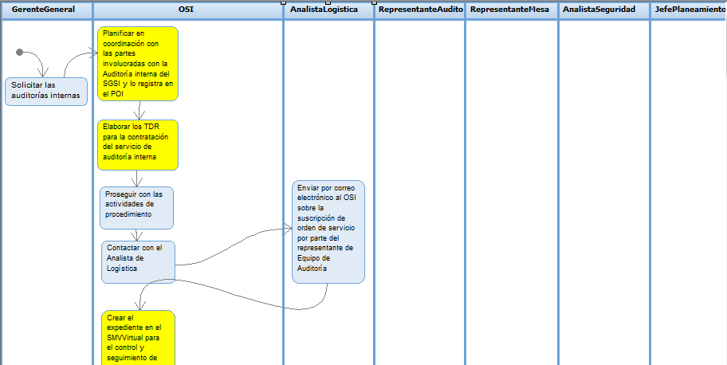

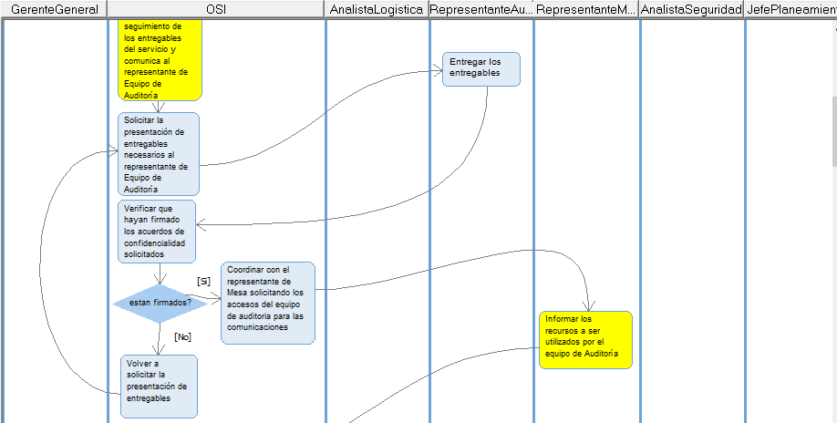

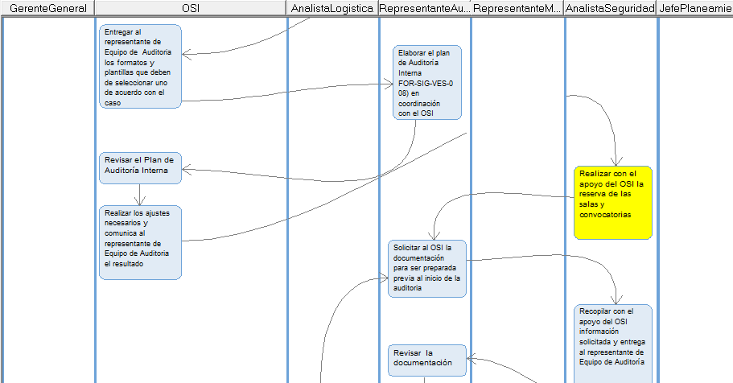

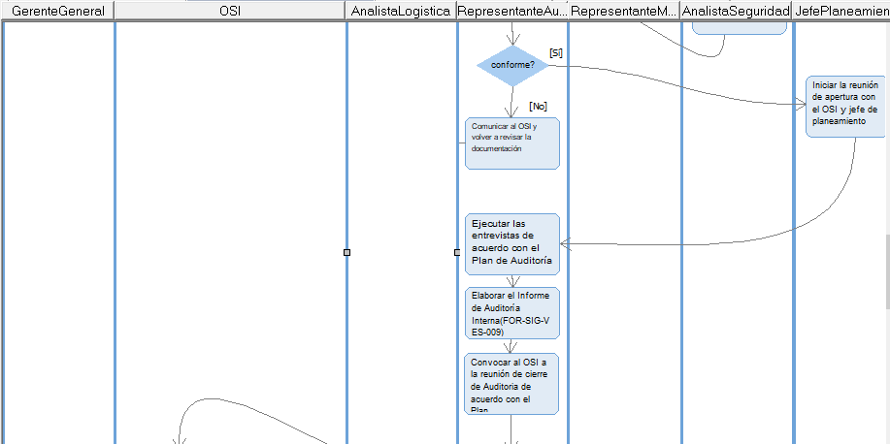

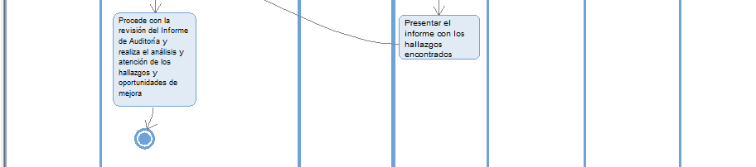

1. **Reglas de Negocio**

| **Código** | **Descripción** |
| --- | --- |
| RN-001 | Todo análisis de causas raíz debe ser completado por el OSI y el Analista de la SMV |
| RN-002 | Las actividades planificadas en la SAC deben ser ejecutadas solo por el Implementador |
| RN-003 | Toda modificación y/o actualización de la SAC debe ser realizada por el OSI |
| RN-004 | Todo expediente en el SMVVirtual debe ser creado únicamente por el OSI |
| RN-005 | Los expedientes de licitación solo pueden ser aprobados por la Gerencia municipal. |
| RN-006 | Las entrevistas de acuerdo con el Plan de Auditoría Interna deben ser ejecutadas únicamente por el Representante del Equipo de Auditoría |
| RN-007 | Todo análisis y atención de hallazgos y oportunidades de mejora al momento de revisar el Informe de Auditoría deben ser realizados por el OSI |

1. **Glosario de Términos del Negocio**

|  |  |
| --- | --- |
| **Término** | **Descripción** |
| **POI** | Representa al Plan Operativo Institucional, es un documento que plasma las estrategias a seguir por la institución para el logro de sus objetivos |
| **TDR** | Representa a los Términos de referencia, son requisitos para la contratación del servicio de auditoría interna del SGSI teniendo en cuenta unos perfiles minamos estipulados para el equipo de auditores. |
| **SAC** | Representa a la Solicitud de Acción Correctiva, documento que se genera como resultado de hallazgos de auditorías al SGSI, requerimientos de usuarios, incidentes de seguridad de la información o como parte de la mejora continua del sistema. |
| **Implementador** | Rol que se le otorga al trabajador de la SMV, responsable de la ejecución de los planes de remediación de la acción correctiva |
| **Entrevistado** | Corresponde a un trabajador de un Órgano o Unidad Orgánica de la SMV que requiera ser convocado por el Equipo de Auditoría |
| **Oportunidad de Mejora** | Acción recomendada, que al ser implementada implica una mejora en el sistema de gestión. |
| **Hallazgos de auditoría** | Resultados de auditoría que pueden indicar conformidad o no conformidad con uno de los criterios de evaluación de la auditoría |